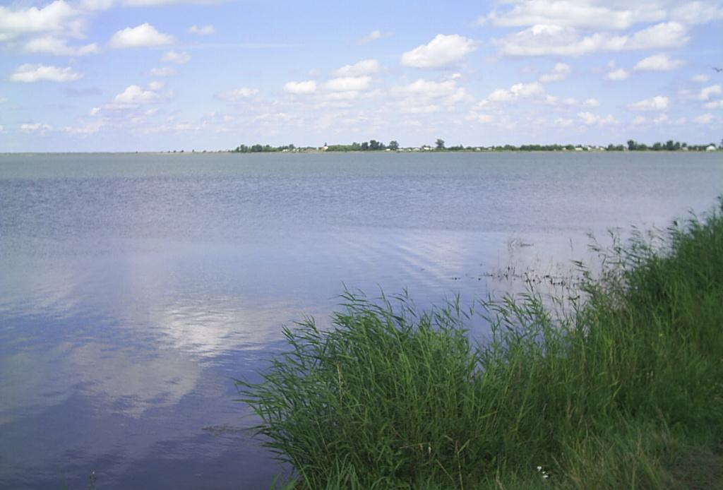
Лариса Холодкова

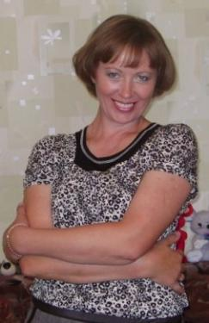

Мне, кажется, что я живу века.
Порой от жизни шумной устаю.
Тогда касаюсь бережно пера
И музе свое сердце отдаю.

Лариса Холодкова

Хочу
благословенной
тишины

Стихи

Харитоново -2008
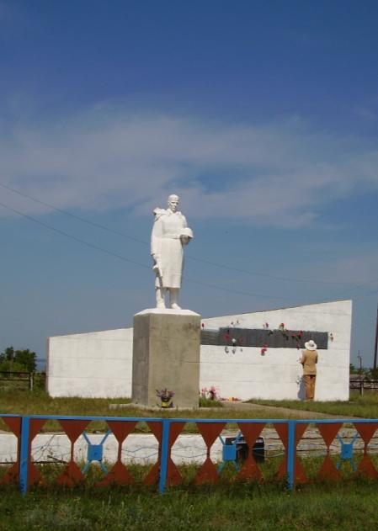

Молитва матери

Вот вновь стою, колени преклонив
Пред ликом светлым, глядя прямо в небеса,
Еще молитвой уст не утолив,
Я начинаю слышать голоса.
Вот первый голос шепчет тихо мне:
«Будь доброй и смеренной, моя дочь».
Второй же призывает в тишине:
«Ты, мама, мне сейчас должна помочь».
А сердце рвется, рвется из груди,
Хочу кричать: «Сынок, не уходи!»
Два года - все же слишком долгий срок!
Вернись ко мне, вернись живым, сынок!
Сквозь бури и ненастья ты пройди,
Молю я, господи, его ты сохрани,
Кровиночку мою, мое дитя,
Чтобы любить могла я не скорбя.
Ведь он совсем молоденький такой,
А для меня он лишь малыш родной.
И пусть уже почти два метра ростом,
Всю жизнь он для меня ребенок просто.
Я знаю, он мужчиной должен стать
И Родине священный долг отдать.
Но как же сердце может спать спокойно,
Когда то здесь, то там бушуют войны?

Господь, молю тебя, дай мне терпенья,
А сыну моему - благословенья.
Достойно этот трудный путь пройти,
И с честью эту ношу пронести.
А я домой сыночка буду ждать,
Молитвами от бед оберегать.
Прости мне, господи, что я к тебе взываю,
Но только на тебя я уповаю.

Май 2001

Маме

Ты рядом, и все прекрасно,
И боль отступает временно.
Ты рядом, и не напрасно,
Становимся мы уверенней.
Ты словно живой источник,
Причал на морском просторе,
Где можно всегда укрыться
От бед, безразличья и горя.
Мне кажется, я б улетела,
Чтоб быть сейчас с тобой рядом,
Чтоб всех ты смогла окинуть
Нежным и любящим взглядом.

23.11.1994

9 мая
Ч.Г.В., Х.В.И.
Великие события и свершения
Записаны в историю страны.
Войны былой тяжелые мгновения
В сердцах потомков болью проросли.
Здорово тело, но болит душа,
Что их, увы, все меньше с каждым годом,
Тех, отстоявших Родину тогда,
В дни варварских, чудовищных походов.
Вот снова в майский праздник постоим
У обелиска, голову склонив.
А в мирном небе журавлиный клин
Нам прокурлычет памятный мотив.
О тех, о не вернувшихся с войны,
Что превратились в белых-белых птиц.
И о живых, что все уже седы,
Скорбь прячущих под тению ресниц.
Ветераны Второй Мировой!
Преклоняю пред вами колени,
Что несете свой дух боевой,
Несмотря на болезни и время.
Что любить помогаете нам,
Доброту в этом мире сеете.
И в нелегкие времена,
Нас своею верою греете.
Верой в будущее Земли!
Верой в будущее страны!
Верой в будущее людей!
На родимой земле моей.

***
В этот день, святой для всей страны,
Мы с поклоном низким в этом зале
Ветеранов чествовать должны,
Чтоб их сердца теплее стали.
В жестокий век пусть память будет свята
О тех, кто не вернулся с той войны,
Мальчишками, ушедшими на фронт когда-то
И не пришедшими домой до сей поры.
Замечется вдова опять в отчаянии,
Припомнив те жестокие года.
Давайте же почтим молчанием
Память об ушедших навсегда.
Пусть эта память будет самой доброй
О тех, кто не вернется никогда.
А тем, кто рядом с вами остается,
Попробуйте открыть свои сердца.

8 мая 1999г

Моему дяде Иосифу.

Признаться трудно, но болит душа,
И стыд, и горечь трудно передать.
Пока не поздно преклонить колени
И по заслугам каждому воздать.
Я помню, в детстве мама говорила:
«Твой дядя тоже был фронтовиком».
Но еще тихонько пояснила,
Мол, подрасти, все расскажу потом.
И на вопрос: «Мам, расскажи, как было?».
Она рукой тихонечко махнет.
И робко набежавшую слезинку
Как будто бы из памяти сотрет.
Потом сказала: «Знаешь, он в плену был,
Бежал, и чудом выжил он тогда».
Но эта фраза каменным проклятием,
Давила всех, и долгие года.
Вот так, невольно, стали мы причастны
К тому, что, вроде бы, политикой зовут.
Мы к самым близким были безучастны,
А вдруг, еще врагами назовут.
И боль свою теперь не передать
И все должны просить у вас прощения,
У тех, кого сумели мы предать,
И даже память предали забвенью.
О, господи, верни свою любовь
В сей мир безумный и непримиримый,
Чтоб Русь великая возродилась вновь
И на Земле был мир, тобой хранимый.
Чтоб не было врагов среди своих,
Какую б цену нам не предлагали.
Коль мало строим храмов мы земных,
В своей душе бы храмы создавали.

5. 04. 2000 г

***
Вот снова праздник, снова юбилей,
Для вас, собравшихся в прекрасном зале.
А сколько вас дошло до этих дней,
Что в 41-ом в строй солдатский встали?
Чем больше дата, тем горчей потери.
И пусть давно не падают в бою,
Солдатский строй все с каждым днем редеет,
И вновь у обелиска все встают.
Со временем, увы, не стихнет боль,
Все чаще вам во сне ребята снятся.
Им - 18, через 60
Они сумели все такими же остаться.
И боль потерь чем дальше, тем острей,
Тем чаще снятся сны о той войне.
И память о друзьях вам душу греет,
Как солнце вешнее, дает тепло земле.
Завещано вам жизнь прожить за двух,
За тех юнцов, которым 18.
И пусть поможет воинский вам дух
Грядущих юбилеев всем дождаться.

5-11. 04. 2000
День Победы
Музыка С.Козлова

Пусть промчались года, словно день, словно миг.
До сих пор вас война отпускать не велит,
Тех солдат молодых, шедших в свой первый бой,
От обстрела друзей, прикрывавших собой,
прикрывавших собой.
Припев:
В день Победы – парад,
В небе звезды горят
В честь героев великой войны.
Ваши раны болят,
Но безмолвно стоят
Ветераны великой страны.

Снова память уснуть вам порой не дает:
Как с гранатой на танк шел мальчишка вперед,
Как горела земля под ногами ребят,
Защищавших Москву, Киев и Сталинград,
Киев и Сталинград.
Припев.

Вновь святому огню поклонюсь до земли.
Гимн героев войны пропоют журавли,
Гимн любви и добра, и умения жить,
За тот мир, что смогли вы нам всем подарить,
вы нам всем подарить.
Припев.

Ветераны

Ветераны – слово-то, какое!
В нем вместились боль и глубина.
В нем есть даже что-то неземное,
Да к тому ж подкралась седина.
Ну и бог с ним, что и поседела!
Что с того, что уж не молода?
Важно, чтоб душа любить умела.
И мечтать еще она могла.
Важно, чтобы люди не забыли.
И что детям ты всегда нужна.
Чтобы все на свете в мире жили,
Не терзала бы сердца вражда.
Так живите в мире и любите.
Нет на целом свете вас мудрей.
Этот мир никчемный, безнадежный
Согревайте добротой своей.

29.09.1998

***
Снова замкнутый круг.
Как же им невдомек,
Если рядом твой друг,
Ты не так одинок.
Значит, хочется петь,
Значит, хочется жить,
И солдаты должны
Только миру служить.
Почему же опять
То Афган, то Чечня?
Нужно насмерть стоять
Снова день ото дня.
То Кабул, то Аргун,
Снова рвется струна,
И солдатская доля испита до дна.
Что за бред? Не пойму.
Что нас ждет впереди?
Коль профессия снайпер
Стала в чести.
То фугас, то обстрел,
Снова гибнут друзья.
Неужели без этого
Просто нельзя?
Мы политики ради
Хороним ребят.
Может, стоит уже
Оглянуться назад?

В восемнадцать -
Мальчишкам хочется жить!
В восемнадцать -
Мальчишкам нужно любить!
Если нужно -
Подставить друг другу плечо,
И солдатскую дружбу
Ценить горячо,
И закат провожать,
И рассветы встречать,
И девчонке своей
О любви напевать.

Май 2001

Паше

Что в облике твоем? Мне трудно угадать,
Взглянув на полудетские черты.
Но как бы я хотела твердо знать,
Что сохранил ты юности мечты.
Кто ты? Юнец, познавший жизнь сполна,
Или мужчина с нежною душой,
Испивший страх безумных войн до дна,
Надолго потерявший свой покой.
Ты покорил спокойствием своим
И верой безграничной в чудеса,
Что, может быть, не понята самим,
Которой светятся твои глаза.

Ты сохранил уменье видеть свет
Душой младенца, но глазами мужа.
Я так хочу, чтобы теченье лет
Не поселило в твое сердце стужу.
Пусть будет прошлое лишь страшным сном,
Все дальше уходящим от тебя.
И пусть всегда в твой дом
Приходят только настоящие друзья.
Забудь! Пусть будет проклята война!
Коль бог ее и на твой век отмерил.
Заплачена немалая цена.
Закрой надежней за прошедшим двери.
Запомни, что возврата больше нет,
И рисковать ты не имеешь права.
Никто не сможет дать тебе совет,
Где строить в этой жизни переправу.
Но знай, что жизнь ценней всего.
Она тебе дается свыше.
И было б грустно просто от того,
Что голос разума тобою не услышан.
Какою б не казалась наша жизнь,
Поверь, что стоит всю ее прожить.
И я желаю, мальчик мой, держись!
Учись любить и жизнью дорожить.

13.07.2001

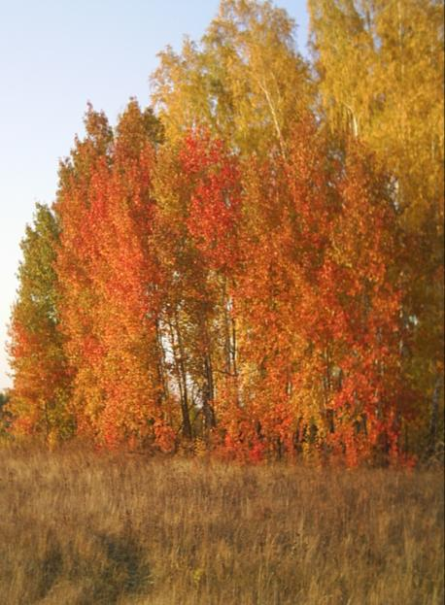

Алтай

Алтай - жемчужина России!
Край белоствольных ласковых берез,
Полей пшеничных золота разливы.
И запах Родины, знакомый всем до слез.
И с трепетом смотрю я неслучайно
В бездонные глаза твоих озер,
В них – скрытый смысл, твоя большая тайна
И незаконченный с судьбою разговор.
Я это все до одури люблю.
И это все до боли мне знакомо.
И запах трав, когда они в цвету,
И эти сосны векового бора.
Я выйду в степь на утренней заре.
Пускай ступни мои ласкают травы.
Росинка нежно скатится ко мне,
Как самый ценный камень без оправы.
И нет красы той чище и милей.
Не зря все это Родиной зовется.
Скажите о любви ей поскорей -
И вам все это сторицей вернется.
Алтай! Ты все вместил, насколько только смог.
Красу, любовь - все свел ты воедино.
Милей и краше не сыскать тебя вовек,
И в этом наши корни, наша сила.

1998

***
На зорьке встану, выйду за село.
Как на душе спокойно и светло.
Вон вдалеке курлычут журавли.
И нет прекраснее родной земли.
Березки растрепались на ветру.
Их солнце освещает красоту.
Сейчас поднимут ветви, словно руки,
И закружатся в хороводе по округе.

***
Я в океане из ромашек искупаю взгляд,
Попытаю их немножко, пусть поговорят.
«Милый любит иль не любит?» - я спрошу у них.
Общипаю все листочки я от сих до сих.
Если скажут мне, что любит, я их обниму.
Порасти еще оставлю, если не доймут.
Коль не любит, порубаю тяпкой все подряд.
Пусть подумают немножко, что мне говорят.
Их пропалываю честно я, который год,
А они весной вновь всходят на весь огород.
Что ж, оставлю, поцветите облачком в тиши,
Бело–желтыми мечтами вы моей души.

16.07.2001

***

Я ветру подставлю лицо -
Пусть он меня нежно ласкает.
Я солнцу подставлю лицо -
Лучами пускай обнимает.
К травинкам тихонько прильну,
Поведаю им свои тайны.
В небесную даль загляну -
Судьбу прочитаю случайно.
Умоюсь речною водой -
Мне душу она освежает.
Прижму к себе колос ржаной -
Пусть он меня жизнью питает.
Цветам луговым улыбнусь -
Простор пусть меня окрыляет.
Землице родной поклонюсь -
Она меня жить вдохновляет.
Я этим простором дышу.
Я солнцем июльским согрета.
Тебе эти строки пишу,
Земля моя, будь ты воспета!

8.07.2001

Журавли

Осенняя пора не за горами.
Все ожиданьем осени живет.
И воздух журавлиный клич пронзает,
Он в стаю журавлей к себе зовет.
Зовет с собой их в теплые края,
Где будут они сыты и согреты.
Где каждому в достатке та земля
Дарует яркие закаты и рассветы.
Но лишь весной запахнет в вышине,
Вмиг бросив прелесть этой сытой жизни,
Вновь клином устремляются к мечте,
По зову сердца - к Родине, к Отчизне,
Которая и манит, и зовет
На звон своих певучих колоколен.
Которая по жизни их ведет,
Чтобы судьбу вершить был каждый волен.
Я в крике журавлином узнаю
Ту песню, что когда-то не допела.
И любоваться все не устаю
Той нежности прекрасного напева.
И улетая от родимого гнезда,
Ты не забудь обратную дорогу,
Туда, где будут ждать тебя всегда,
И в дождь, и в слякоть, и в хорошую погоду.

20.08.2001

***
Доля женская такая,
Хоть прям волком вой:
То готовка, то уборка,
То посуду мой.
Встанешь утром спозаранку -
Все поет вокруг.
И в сарай с ведром летишь ты
Вроде, как бы, вдруг.
Солнце радостно встречаешь,
И бурлит душа.
В такт похрюкивают свиньи
Как бы, не спеша.
Тут романтики, поверьте,
Всей не сосчитать.
Как на утренней на зорьке
Корову в стадо гнать.
А вернешься из сарая - и душа поет.
Смесь «французских» ароматов
За сердце берет.
Я родимою землею очень дорожу.
И вложить в нее всю душу
Как всегда спешу.
А как въестся она в руки,
То не отодрать.
И чтоб в божий вид привесть их,
Надо постирать.

До чего люблю цветочки! Как они цветут!
Но пока цветов дождешься, ноги не несут.
И чтоб запах тот услышать,
Я к цветку склонюсь.
А потом еще неделю все не разогнусь.
Хорошо у нас в деревне,
Все везде свое:
Грязь, навоз и рабский труд -
Хрен ли не житье?

17.07.2001

***
Я люблю наблюдать закаты.
Нет прекрасней закатов в мире!
В Мостовом отражается небо
И становится вдвое шире.
А лишь только ветер подует -
Покачнется, взволнуется небо,
И волна, волну догоняя,
Осыпает клочьями снега.

1998

Странник

От моего дома, где я родилась,
остался только пепел.
Я - перекати-поле.
Поэтому пишу не от своего лица.
Я в этой жизни словно вечный странник
Во времени, в пространстве, средь людей.
И пусть не весельчак, но все ж романтик,
В судьбе такой запутанной своей.
И каждый раз, вернувшись в отчий дом,
Я возрождаюсь к жизни вновь и вновь.
Я наполняюсь в нем любовью и теплом,
И в моих венах закипает кровь.
Я каждый год спешу сюда опять,
Чтоб в детство окунуться на часок,
В котором, меня мама будет ждать,
И с нежностью шептать: «Держись, сынок!»
К ее ногам тихонько опущусь,
Чтобы она своей рукой святой
Развеяла печаль свою и грусть,
Благословя на трудный путь земной.
Но возвращаясь в теплые края,
Вдруг понимаешь – время не вернуть.
Уж многие покинули друзья,
Уйдя в далекий, без возврата, путь.
Младое поколение поднялось,
Идя хозяйским шагом по земле.
Но среди них мне места не нашлось,
И я чужой на этом корабле.
В обители своей я схоронюсь
От суеты и от дневных тревог.
Распятию святому поклонюсь,
Чтобы восстать из пепла мне помог.
Я заблудился где-то в этом мире.
Один причал на свете – отчий дом!
Еще остался преданным я лире,
И кое-что припрятал на потом.
Пройду по сонным улицам в тиши.
Здесь сердцу каждый дорог уголок.
Осталась в каждом часть моей души,
Ту, что из детства взять никак не смог.
Лишь солнце заиграет в вышине
И новый день шагнет через порог,
Поток людей, уж незнакомых мне,
Поднимет пыль с нехоженых дорог.
Хоть трудно, все же сердцем сознаю,
Что я для них всего заезжий гость.
А я ведь на родной земле стою
И не держу в душе ни ревность и ни злость.
У Родины нет края, нет границ,
И никогда ее не будет мало.
И сколько б не увидел новых лиц,
На всех ее любви всегда хватало.
Лишь мы не разучились бы любить,
Вернувшись в сердцу милые края.
Чтобы могли с любовью этой жить,
Судьбу за это все благодаря.

16.09.2001

***
Фольклор народный
Что моя палитра:
Цветов, оттенков в ней
Не сосчитать.
Как у гармошки русской переливов…
Ну, можно ль здесь
Не спеть да не сплясать?

1998

***
У музыки нет края, нет конца,
Она душой моей поется.
Зовет с собой, зовет за облака,
Она, как речка, – тихо, тихо льется,
Царит вокруг, заполнив тишину,
Заполнив мысли и заполнив сердце.
Я от себя ее не отпущу,
Прикрыв тихонько за собою дверцу.
И пусть она останется со мной,
Пускай звучит в душе, не уставая,
Даря покой и мир мне неземной.
Мне легче с ней, я это твердо знаю.

7.07.2001

Гармонь

Музыка А. Наталенко.
Гармонь моя игривая,
Тебе я песнь пою,
То быструю, то нежную,
Все про любовь мою.
Ты развернись-ка, душенька,
Подай свой голосок,
Чтоб слышали подруженьки,
Как чист он и высок.
Чтоб полилась мелодия
На десять верст вокруг,
Заманивая девушек
Веселой пляской в круг.
Я, словно зачарованный,
По кнопочкам пройдусь.
И нет тоски-кручинушки,
И прочь из сердца грусть.
Меха вздыхают трепетно,
Меня к себе маня.
Ты мир чаруешь песнями,
Гармонь – краса моя.
Толь снова слышу музыку,
Толи душа поет?
Запала в мою душеньку
И сердце ты мое.

7.07.2001
***

Мы традициям дедов
Остались верны.
Мы стеной, как один,
На защиту страны.
Ведь страна –
Это дом!
Ведь страна –
Это мать!
А за это и жизни
Не жалко отдать.
Только б солнце в окно!
И чтоб в доме тепло!
Чтобы власть на планете
Взяли мир и добро!

***

Как мир устроен?
Можно ли ответить?
И можно ль угадать его судьбу?
Когда ты видишь каждое мгновение
Его величье, мир и красоту.

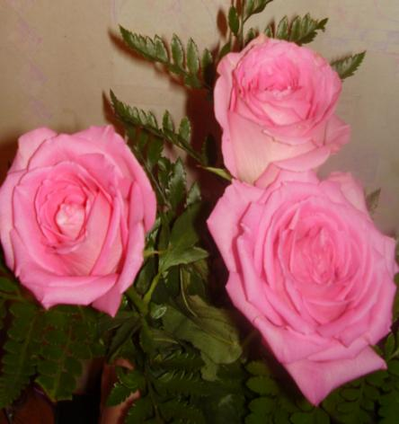

***

Любимой быть, какое это чудо.
Знать, что любима, сердцем понимать,
Что в этом мире я одна не буду.
Как важно это ежечасно знать.
Знать, что стучится где-то рядом сердце
В тревожном беспокойстве обо мне
И охраняет маленькую дверцу,
В которую мечты войдут ко мне.
И этот дар господний сберегая,
Как хрупкий кубок, чтобы не разбить,
Я вновь и вновь о счастье том мечтаю,
Чтобы всю жизнь вот так любимой быть.
Любовь священна, господом хранима,
Ее лишь можно с честью принимать.
Но в этой жизни она так ранима.
И грех большой, коль это не понять.
Я принимаю все с благоговеньем
И господа за все благодарю.
Ведь жить с любовью - это ль не везенье?
Хочу кричать: «Я вам весь мир дарю!»

17.07. 2001

***

До чего ж ты «мерзкое» создание,
И за что же я тебя люблю?
Это просто божье наказанье,
Вредность переваривать твою.
И никак мне не дает покоя
Твой змеиный, острый язычок.
Что б тебе сказать в ответ такое,
Чтоб ты закрутился, как волчок.

1992

***

Я хочу быть с тобой.
Хочу быть самой разной:
Быть немножко смешной
И немножечко страстной.
Быть милой и нежной,
С улыбкой безбрежной,
Кружиться, смеяться,
С тобой целоваться.
С лукавинкой глазки прикрою чуток,
И мяу - тихонько шепнет голосок:
«Не злись, милый мой, я просто шучу,
И этот стишок от души я шепчу».

***

Я на твоих руках хочу уснуть
И, растворившись в нежности покоя,
Вдруг снова легкой птицею вспорхнуть
Вслед за своей чарующей мечтою.
И, отрешившись от мирских забот,
Покоем этим тихо наслаждаться,
Который меня манит и зовет
В твоих объятьях навсегда остаться.
Прильнув к тебе, забыть о бедах дней
И снова ощутить себя ребенком
Под нежною защитою твоей
Иль оказаться маленьким котенком…

Август 2001

***
Душа с душой, и сердце в унисон
Стучит с твоим размерено и четко.
И трудно разобрать, где явь, где сон,
Порой реальность бьет сильней, чем плетка.
И даже когда рядом нет тебя,
Я чувствую - ты все равно со мной,
Ты охраняешь бережно меня
Своей любовью нежной, неземной.

Август 2001

***

Мой милый, нежный, ласковый, родной,
Твоей любовью я живу отныне.
Иль это мне приснился сон такой,
Что дорожишь ты мною, как святыней?!
Неужто жизни путь пройдя такой,
Я верить в чудеса не перестала?
И вроде стать давно пора большой,
А я все жду, мне все чего-то мало.
Быть может, это сказочная блажь,
Иль я сама уже блаженной стала,
Что за любовь приму любой мираж,
Который вдруг случайно увидала.

Октябрь 2001

***
Я фантазерка и романтик, что ж, я знаю.
Толь радость то моя, или беда?
Вот только ты меня не понимаешь,
От этого страдаю я всегда.
Хочу, чтоб улыбнулся, засветился
В твоих глазах желанья огонек.
Чтобы в своей душе ты убедился,
Что от меня не хочешь быть далек.
Сними свою ракушку, бог с тобой,
Я устаю стучаться в твои двери.

Хочу лишь, чтоб был ласковым со мной,
Еще чуть-чуть любил меня и верил.
Чтоб мои волосы тихонько потрепал,
И обнял, к себе нежно прижимая.
И без конца тихонечко шептал:
«Любимая, родная, дорогая...»
Неужто слишком многого хочу,
Или мои желанья запредельны?
Наверно, лучше, если замолчу,
Ведь моя ноша вовсе не смертельна.
Хочу, чтоб видел женщину во мне.
И каждый час, и каждую минуту.
Хочу гореть в пылающем огне,
Но страсть, увы, не купишь за валюту.
Ты, как железо, холоден порой.
Тебя не трогает мое участие.
И прячешь мысли как за каменной стеной,
Как привидения, боишься счастья.
А я без твоей нежности томлюсь,
Как птичка, что попала в заточенье.
И иногда сама себя боюсь,
А чаще все же мучаюсь в сомненьях.
Я думала: со временем пройдет,
Что может быть, и к этому привыкну.
И что твое сердечко не поет,
Когда к тебе я, как котенок липну.

Август 2001

***

Я тоскую по твоим объятьям.
Я тоскую по твоим глазам.
Мне уже так хочется поверить
Всем еще несказанным словам.
Мысли перепутались и чувства.
Мечется безмолвная душа.
Где б ни появилась - всюду пусто,
А мечта была так хороша.
Ты думал это нужно одному?
Нет! Мне это нужно вдвое больше!
И я не понимаю почему,
Но боль со временем становится все тоньше.
Она пронзает тело, мысли, грудь,
Чтоб ничего во мне уж не оставить.
А я хочу еще разок вздохнуть
И помечтать обоих нас заставить.

8. 04. 1999

***

Неземное притяжение двух сердец в тиши -
Это словно наважденье, это крик души.
Что любовью переполнено - трудно сохранить.
Но без этого не стоило б и на свете жить.
Я любовь свою безумную подарю тебе,
Словно туфельку хрустальную в сказочной стране.

***

О, боже мой, душа полна весной.
Ей хочется лететь под облака,
Быть снова очарованной тобой
И задохнуться от любви глотка.
Быть милой, нежной и дарить любовь,
Наполнив смыслом в жизни каждый миг,
Чтоб чувствовать могла всем сердцем вновь.
А чувство было, как живой родник.
Я знаю, что за все должна быть плата.
И я готова за весну свою платить.
Не нужно мне ни серебра, ни злата.
Я лишь хочу всегда любимой быть.

9.04.1999

***

О господи, я не виню судьбу,
И не могу смиренно соглашаться.
Ведь сердцу больно только потому,
Что с прошлым нелегко порой расстаться.
Коль время лечит, почему так больно?
И слезы душат, раздирая грудь.
Коль все проходит, почему так горько?
И в сердце снова поселилась грусть.

27.02.1999

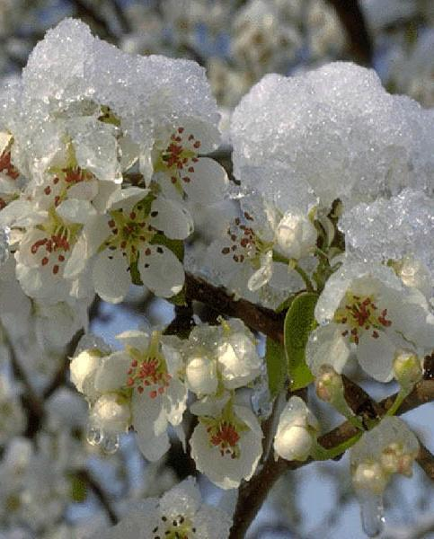

Спор

Почему душа и тело
Так порой не разделимы?
А когда, словно чужие,
Рядом шествуют незримо?
Упрекнуло душу тело:
- Хорошо, ты невесома,
Не страшат ни жар, ни холод,
Не набьешь себе оскому.
Нет нужды тебе трудиться,
Добывая себе пищу.
Даже прятаться не нужно,
Если кто-то тебя ищет.
Ты не шьешь себе наряды,
На лице не носишь маски.
И от слов, как от снарядов,
В любой спрячешься ты сказке.
Не пугает тебя старость,
Смерть тебе не снится даже.
И не мучает усталость,
Не приставишь к тебе стражу.
Ты свободная, как птица,
Не страшны тебе оковы.
Мне ж свобода только снится…

И задумалось вдруг снова.

А душа полна смятенья,
Не находит себе места.
Ей лишь ведомы сомненья,
От упреков стало тесно.
И она вдруг прошептала:
- Как же ты понять не можешь?
Я о счастье так мечтала,
Но мечтами не поможешь.
А когда помочь нет силы,
Не дает покоя совесть:
«Довела, мол, до могилы!»
И заканчивает повесть.
А сама грызет нещадно,
День и ночь, деля на части.
Жизни сок глотая жадно
И крича всем об участье.
Каждый раз, рождаясь в муках,
Я их вынести пытаюсь.
Не найду ответ в науках,
Как искать я ни стараюсь.
А живу я лишь надеждой,
Что окрепнет моя вера,
И своей любовью нежной
Я согрею свое тело.

10-22.11.2001

***
Мы ропщем на судьбу ежеминутно
С бессильем, раздражением и злобой.
Не потому ль, что оценить не можем,
Все то, чем наделила нас природа?

***
Господь нам посылает испытания
Страданьями, любовью или временем,
Чтоб каждый нес свой крест и наказание,
Не оставлял потомкам тяжким бременем.

8.05.1999

***
Мы в этой жизни все немного странники,
А еще больше, просто сумасшедшие.
Из рая божьего, прекрасного изгнанники,
На землю эту грешную сошедшие.
Постичь пытаемся науку мы смирения,
Внимая разуму и заповедям божьим.
А душу все, увы, грызут сомнения:
А вдруг мы с этим справиться не сможем?

Сентябрь 2001

***
Человек рождается на свет,
И в мире прибавляется тепла.
А, может, где-то в этот самый миг
Загорелась новая звезда.
Так пусть приносит в мир лишь только радость,
Маленькое, милое дитя,
Взойдя цветком весенним, хрупким, нежным,
Любовь, тепло и мир земле даря.

22.02.1990

***
Вот снова пустота, и я стою
У этой бездны, как у жизни на краю.
Нельзя вперед, и поздно уж назад.
И предо мной невыдуманный ад.
Тупая боль пульсирует в висках.
Не в радость мне и солнце в облаках.
Хочу благословенной тишины!
Безумство рвется с этой вышины.
Я не спешу, постойте, отдохну,
И может, снова бабочкой вспорхну.
Но что-то сердце нарушает ритм,
Не вспомню даже я слова молитв.
Все пустотой заполнено вокруг,
И трудно разорвать мне этот круг,
Который давит, не дает дышать.
Но знаю, я должна с коленей встать…

14.07. 2001

***

Запуталась я, господи, прости.
Не знаю, на каком теперь пути.
Душа раздавлена, и вырваться не может,
Ждет, глупая, что кто-то ей поможет.
Собой владеть мне не хватает сил.
Что сделать, чтобы ты меня простил?
Простил мне малодушие и страх,
Ведь я не ангел, что в твоих мечтах.
Я - где-то заблудившийся щенок,
Скулящий тихо у хозяйских ног.
Побьют иль приласкают, может быть.
Не смею о любви к себе просить.
И все же верно служащий ему.
Вот только нужно ль это, не пойму.
Закрою крепко двери на замок,
Чтоб в душу заглянуть никто не смог.
Порою одинокой лучше быть,
Чтоб не могли души твоей разбить:
Кто равнодушием, а кто любовью,
Ведь все в итоге завершится болью.

15.08.2001

***
Романтичная душа,
За душою – ни гроша.
Чем живет – сама не знает,
В облаках она витает.
Ее людям не понять,
Если этим не страдать.
И до людей ей дела нет,
Незачем держать ответ.
Коль пора, то спросит Бог:
-Что ты в жизни сделать смог?
Что сказать ему смогу?
Чем душе я помогу?
Тем, что мучают сомненья?
Что ищу я утешенья?
Где найти, сама не знаю
И от этого страдаю.
Хочу господа спросить:
-Подскажи, как дальше жить?
Ну, а он опять свое,
Мол, тут дело не мое:
-Ты сама теперь решай,
Но заповедь – не нарушай!
Ни одну из тех, что я,
Чту священной для себя.
- Ну, скажи, тогда зачем
Грех придуман был? И кем?
Коль и я грешна, прости,
Наставь на истины пути.
Свое чадо успокой,
Подари же мне покой.
Коль его не заслужила,
Видно много я грешила.
Знать страдать мне суждено,
Если так наречено.
Но страдая от любви,
Молить буду до зари,
Чтоб ее ты не отнял,
И молитвам моим внял.
Чтоб любить, как любишь ты,
Средь небесной высоты.
И терпеть, когда в ответ
Ты услышишь слово: «Нет».
По твоей господней воле
Принимаю свою долю.
Но счастлива потому,
Что любить еще могу.
Что еще могу страдать
И с надеждой что-то ждать.
А что жду, сама не знаю,
На тебя лишь уповаю,
Что подаришь хоть мгновенье,
От любви большой забвенье.
Ну а может только миг,
Чтоб увидеть милый лик.
Приму все, что мне пошлешь,
Раз в душе моей живешь.

14-15.09.2001
***
Я растворяюсь в капельках дождя,
Стучащего тихонько за окном.
И с ручейком, огромный путь пройдя,
Потоком бурным становлюсь потом.
И вот уже не слышен шепот трав,
Клокочет все вокруг и норовит,
Увлечь с собой, все корни оборвав,
Хоть жизни сок не весь еще испит.
В безумном вальсе сказочного танца
Я, как в букете сорванных цветов,
Играю роль принцессы-самозванки
В театре под названием «Любовь».
Поток же мчится, на пути сметая
Все то, что месяц трепетно хранил.
Все то, что солнце нежно согревая,
Взывало к жизни, придавая сил.
Так кто же я теперь на самом деле:
Та капля или бурный водопад?
Никак, увы, я не пойму доселе,
И все мои ответы невпопад.
Я то на солнце тихо испаряюсь,
То снова штормом становлюся вдруг,
Иль вновь росой на землю возвращаюсь,
Лишь замыкая этот странный круг.
А нужно ль разрывать его? – Не знаю.
Мы все по кругу совершаем бег,
Безжалостно в судьбу свою вплетая,
Терновых веток иглы на весь век.
А после кровоточащие раны
Зализываем тихо в уголке.
А в душах наших остаются шрамы,
И их не смыть, как замок на песке.
Иллюзий сказочных не буду больше строить.
Не таять не хочу, не бушевать.
И вновь свое сердечко успокоив,
Я просто буду терпеливо ждать.

5.11.2001

В.В.М.
Безумное, безмолвное отчаянье
Мечется беспомощно вокруг.
Мне дороже золота – молчание
И надежный, верный рядом друг.
Что в душе моей? – Лишь пустота!
Что на сердце? – Тяжким грузом боль!
Господи, вложи любовь в уста
И душой принять тебя позволь.
Не могу овцой смиренной быть,
Мечется бунтарская душа:
Жить хочу, еще хочу любить,
Наслаждаться жизнью не спеша.
Лишь позволь, отдам любую плату.
А потом, на утренней заре,
На коленях пред святым распятьем
Буду воздавать хвалу тебе.

1998

***
Бывает миг, когда сжимает грудь
И сердце как - то жалобно стучит.
Быть может, слишком труден этот путь
Иль только встретить бурю предстоит?

***
Два человека, встретившись однажды,
Оценят все, когда пройдут года.
Жизнь не прожить одну и ту же дважды,
Коль миг прошел, то это навсегда.

***
Бывают дни такой великой силы,
Как пьедестал, как пропасть, как рубеж.
Их нужно пережить достойно.
И вновь на старт, и вновь вперед, и вновь наверх.

***
Я увидела картину дивной красоты,
Где березки закружили хоровод мечты.
У пенечка на полянке выстроились в круг,
Где дорожка убегает на зеленый луг.
Долго этою картиной любовалась я.
От нее была в восторге вся моя семья.
А однажды вот соседу похвалилась я:
- Посмотри, какое чудо есть тут у меня!
Он внимательно картину эту изучал.
А потом он о терпенье что-то пробурчал.
Мол, желанья много надо, чтобы столь сидеть.
Вот уж он не смог бы, точно, так над ней корпеть.
И рецензией довольный и самим собой
В завершение добавил с особой остротой:
- Не хватает на пенечке, я тебе скажу,
Самогона банки точно, в этаком лесу…
Тут, увы, с небес на землю я вернулась вдруг.
Не хочу знать больше мнений соседей и «подруг».

20.07.2001
***
Взрослеют дети быстро, но стареть не надо,
Поскольку жизнь всегда полна любви.
Пусть светится в глазах твоих отвага
От ощущенья новизны, а не тоски.
Пусть оптимизм и страсть вернутся в сердце.
Ты не кори себя и не гони.
Открой в своей душе ты дверцу
Для жажды жизни и большой любви.

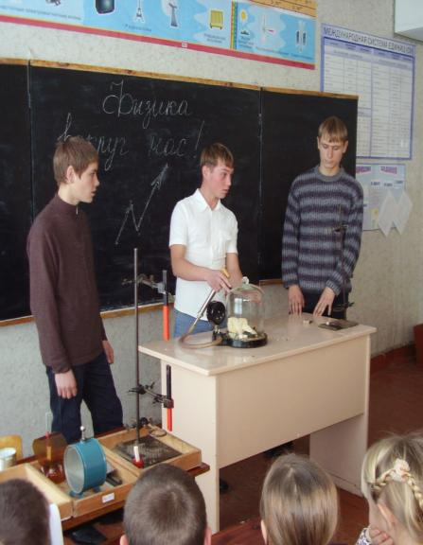

Осенний букет

Ко дню учителя.
Я знаю, уже падал снег,
Уже наступила осень.
А нежный ромашек букет
У неба погоды просит.
Как айсберг в тропическом море
Или тюльпан на снегу,
Цветет он в жару и в холод
Наперекор всему.
Как и у этих ромашек,
Основа у нас одна.
Так дай же нам силы, Боже,
Выдержать все ветра.
Пусть доброта не иссякнет
В учительских наших сердцах,
Чтобы она отражалась
Улыбкой на детских устах.
Ведь в этих прекрасных улыбках
Скрыта грядущего суть.
Дай Бог вам здоровья, люди,
Чтобы в него заглянуть!

5.10.1996

***
Я выбрала, сей путь не ради славы
И знала, что нелегким будет он.
Учителем я быть всегда мечтала.
И рада, что вот это все не сон.
Хочу быть лучиком в сердцах своих ребят,
Тепло, любовь и нежность им даря.
Чтобы увидеть благодарный взгляд,
И знать хочу, что это все не зря.
А если улыбаются глаза,
Я бесконечно рада всей душой,
Что место в жизни я свое нашла.
И что живу в ладу сама с собой.

17.11.1999
***
Быть учителем – нелегкий труд:
Не можешь быть ни зол, ни груб.
Встречай и улыбайся по утрам,
С улыбкой провожай по вечерам.
Ты прожил в школе лучшие мгновения:
Мечты, и радости, и даже вдохновения.
Так не жалей об этом никогда,
Ведь рядом бьются детские сердца.
Держись, крепись, пусть хватит сил
Еще на много лет и зим,
Чтоб благодарные глаза
На вас смотрели без конца.

Июнь 1995
Дорогой друг!

Взяв в руки книгу и тетрадь,
Пришел ты в первый класс.
Чтоб с буквы А учить начать
Огромный слов запас.
Знать все хотелось обо всем
И все скорей понять.
Ты Буквы выучил тогда,
Чтоб самому читать.

Узнать хотелось вам скорей,
Что пишут о зверях.
И Кто живет на этих всех
Больших материках.
Узнать все это нелегко.
Но есть у вас друзья:
От А до Я – вся букв семья
И книга первая твоя.

12.05.1995

Выпускной бал

Что ж, добрый вечер, а точнее ночь.
И пусть тоска бежит отсюда прочь.
Мы рады чествовать в кругу друзей
Вдруг сразу ставших взрослыми детей.
Звучало много здесь и слов, и фраз,
Таких приятных, добрых всякий раз.

Слова признанья – как они важны,
Идущие из сердца глубины.
Смогли ль унять они хоть каплю той тревоги
Сидящих здесь отцов и матерей
Пред выбором тернистой той дороги
Их взрослых сыновей и дочерей.
Для вас сегодня праздник – день взросления.
Что ж, веселитесь в вихре торжества.
И пусть не будет страха – лишь везение
Сопровождает в жизни вас всегда.
А для меня он с привкусом печали.
Нет, не то чтоб я не радуюсь за вас.
Как будто от души кусочек оторвали.
И так оно бывает всякий раз.
К вам с каждым днем все больше привыкая,
Душа болит за каждого из вас.
И так всем сердцем крепко прикипая,
Не хочется прощаться в этот раз.
Не знаю, можно ль передать словами
Все то, чем переполнена душа.
Как будто лишь нашел и вновь теряешь,
Как будто что-то режут без ножа.
Придут на смену младшие ребята.
И каждый пусть по-своему хорош.
Сегодня я желаю вам удачи.
Пусть путь ваш будет самым добрым все ж.

20.06.1994

С окончанием школы

Вы до последнего момента были дети.
За вас решали и учили жить.
Но вы поймете завтра на рассвете,
Что где-то оборвалась эта нить.
Вам выбирать пути самим придется:
Как жить, что делать и какими быть.
Но помните, что эхом отзовется
Все то, что каждый может совершить.
Пусть это эхо будет самым добрым
Для вас, и для друзей, и для родных.
И пусть удача спутницей беззлобной
Вам будет в испытаниях любых.

20.06.1995

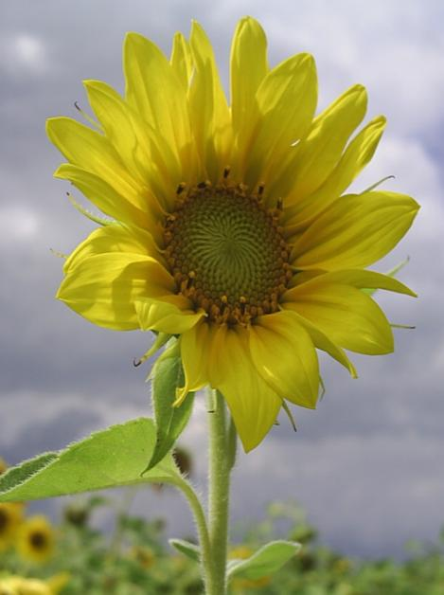

На смерть Владислава Листьева

Жестокий мир, жестокие законы.
Идет за выживание борьба.
Все чаще в схватке побеждает злоба.
Все чаще смерть стучит в дома.
О, как же эти ставки высоки!
И грош – здесь жизни красная цена.
Как счастье и беда всегда близки,
Когда идет опасная игра.
О, господи, да где ж людская совесть?
Неужто честь забыли все давно?
Когда врагу всегда стреляют в спину,
Боясь ему взглянуть в лицо!

3.03.1995

***
Вот новый день и новый год,
Пусть он удачу принесет.
Тебе я этого желаю,
И с днем рождения поздравляю.
Еще дарю тебе халат,
И если станешь ты богат,
То купишь тапочки в придачу
И веник, может быть, на сдачу.
Ну, в общем, так: живи, люби,
Почаще в гости приходи,
И от родни моей суровой,
Ты поздравления прими.

***
Семья - оплот державы всей!
Пусть будет праздник веселей
От ваших радостных улыбок,
От наших маленьких ошибок.
Желаем вам больших удач,
За мячиком неситесь вскачь.
Ведь не победа так важна,
А дружба крепкая нужна.

Конкурс «Моя семья», 2001

Тост
Все тосты женщинам мужчины посвящают.
Позвольте в честь мужчин мне тост сказать.
При всем при этом всех вас призываю
Немедленно бокалы все поднять!
Итак:
Я пью за тех, кто в жизни нам опора.
За тех, кого милей на свете нет.
И кто спасет любовь во время шторма
Житейских бурь и бед.
Кто успокоит вихрь, вернувшийся с работы,
Разбудит поцелуем, когда спишь.
И нежно-нежно мило улыбнется,
Когда ты вдруг тихонько загрустишь.

23.02.1998

Марии

Что цветок, на лице улыбка,
Словно звездочки две – глаза.
Не печалься, милая рыбка,
Пройдет стороною гроза.
Только верь, и тебе улыбнется
На восходе шальной ветерок.
Нежно волос он твой растреплет
И опять убежит за порог.

27.10.1996

Осень

Осень – это чьи-то слезы,
Осень – это чья-то боль.
Оставляют листики березу,
Позабыв, что так велика ее роль.
Срывает ветер листья и уносит,
С собою, унося ее покой.
Береза лишь его тихонько просит:
«Возьми с собой, возьми меня с собой!»
Как хочется лететь за ними следом,
Узнать полета сладостную власть.
Но знаю я: ей это не изведать,
Такою никогда уж ей не стать.

1987
Вечер встречи

Вот это день! Кругом родные лица!
Такое в школе может лишь случиться!
Нахлынули волной воспоминанья
И боль порой несбывшихся мечтаний.
Где десять лет, где двадцать пролетели,
Как в вихре снежном, как зимой метели.
Но друг для друга - все равно девчонки.
Такими же остались все мальчишки.
Хотя уже давным-давно, наверно,
У всех растут прелестные детишки.
Чем старше мы, тем чаще возвращает
Нас память в годы юности беспечной,
Когда весна врывалась в окна, в двери,
И жизнь, казалось, будет бесконечной.
Но есть у многих здесь, сидящих в зале,
Особые совсем воспоминанья.
Виновна в них лишь женщина одна,
Сегодня тоже юбиляр она.
Полин Петровна! Добрый, милый друг!
Кто ж позабудет нежность ваших рук?
И интернат, пусть старый, но родной,
Как улей с бесконечной суетой.
Спасибо вам за добрые дела.
За то, что мамой в нем для всех была.
И не жалела здесь ни времени, ни сил,
Чтоб каждый в нем, как в своем доме жил.

Февраль 1994
Б.С.А.

Я знаю, снова будет лето.
Потом за осенью придет зима.
Но счастье хрупкое, разбившееся быстро,
Уж не вернется больше никогда.
Тогда понять всего я не сумела.
Не смела думать, верить и мечтать.
Безжалостно так время… Не сумела
Я удержать, так что же горевать?
Знать не судьба, хотя в судьбу не верю.
Знать не увижу, хоть мечту храню.
Пусть даже так, об этом не жалею.
Пуст даже так, но этим я живу.

Осень 1987

А.П.Н.

Господь благоволит тебе, поверь,
Что пишешь не рукою ты, а сердцем.
В мир красоты открыл тебе он дверь.
И пусть не дверь, лишь маленькую дверцу.
На лист ложится краски тонкий штрих,
Но в нем любви таится океан.
Слагая на картине этой стих,
Ты ею околдован, ею пьян.

Готов в нее вложить свою ты душу
И ей готов отдать свою любовь,
Что очень хочет вырваться наружу,
Чтобы обресть себе хозяйку вновь.
От нерастраченной любви родится муза,
Что движет кисть на полотне твоем.
Лишь знает Бог, что в этой жизни нужно.
А в этот миг лишь только вы вдвоем.
Волшебный взмах – и роща ожила.
И солнце заиграло в лепестках.
В них столько жизни, света и тепла,
Что кровь стучит сильней в моих висках.
Вот домик на пригорке, как мечту,
Собой он воплощает красоту.
И вот уже к твоей реке бегу я.
Волна меня тихонечко целует.
Я растворяюсь в этой красоте.
И облачком парю к своей мечте,
В мир детства, нежности и доброты.
В окошке вижу мамины черты.
Где сон, где явь, никак я не пойму.
Наверно, я в картине той живу?
Пора проснуться. Может быть и так.
Но я успела побывать в мечтах,
Уйти от повседневных бурь и бед,
Любовью запастись на много лет.

Декабрь 2000

Содержание

Преклоняю пред вами колени

«Молитва матери» ……………………. 5
«Маме» ………………………………… 6
«9 Мая» ………………………………… 7
«В этот день, святой …» ……………… 8
«Моему дяде Иосифу» ………………… 9
«Вот снова праздник…» ……………… 10
«День Победы» ………………………… 11
«Ветераны» …………………………….. 12
«Снова замкнутый круг…» ………….. 13
«Паше» …………………………………. 14

О Родине с любовью…

«Алтай» ………………………………… 17
«На зорьке встану…» ………………… 18
«В океане из ромашек…» ……………. 18
«Я ветру подставлю лицо…» ………… 19
«Журавли» …………………………….. 20
«Доля женская такая…» ……………… 21
«Я люблю наблюдать закаты …» …….. 22
«Странник» ……………………………. 23
«Фольклор народный…» ……………... 25
«У музыки нет края…» ……………….. 25
«Гармонь» ……………………………… 26
«Мы традициям дедов …» ……………. 27
«Как мир устроен?» …………………… 27
Любить и быть любимой

«Любимой быть, какое это чудо…» … 29
«До чего ж ты …» ..…………………… 30
«Я хочу быть с тобой …» …………….. 30
«Я на твоих руках хочу уснуть…»…… 31
«Душа с душой…»…………………….. 31
«Мой милый, нежный …» …………….. 32
«Я фантазерка и романтик …» ………. 32
«Я тоскую по твоим объятьям …»…….. 34
«Неземное притяжение …» …………….34
«О, боже мой, душа полна весной …» .. 35
«О господи, я не виню судьбу…» ……. 35

Философия души

«Спор» ………………………………… 37
«Мы ропщем на судьбу…»……………. 39
«Господь нам посылает испытания…» .. 39
«Мы в этой жизни …»………………….. 39
«Человек рождается на свет…»………... 40
«Вот снова пустота …» .………………… 40
«Запуталась я, господи …» …………… 41
«Романтичная душа…»…………………. 42
«Я растворяюсь …» ……………………. 44
«В.В.М. …» …………………………….. 45
«Бывает миг …» .……………… ………. 46
«Два человека …» .………… ………… . 46
«Бывают дни …» ……… ………………. 46
«Я увидела картину…» …..………….…. 47
«Взрослеют дети быстро…» …..………. 47
Учитель – это призвание

«Осенний букет» ………………...……. 49
«Я выбрала, сей путь …»…………….. 50
«Быть учителем …» ……………………. 50
«Дорогой друг!»………..……………….. 51
«Выпускной бал»………........................51
«С окончанием школы» .………………...53

Обо всем понемногу

«На смерть Владислава Листьева» ……. 55
«Вот новый день …»……………........... 55
«Семья - оплот державы всей…» ……… 56
«Тост»………..………………………….... 56
«Марии»……….....................................57
«Осень» .………………………………..... 57
«Вечер встречи»..…………….………........58
«Б.С.А.» …………………………………. 59
«А.П.Н.» ………………………………….59

